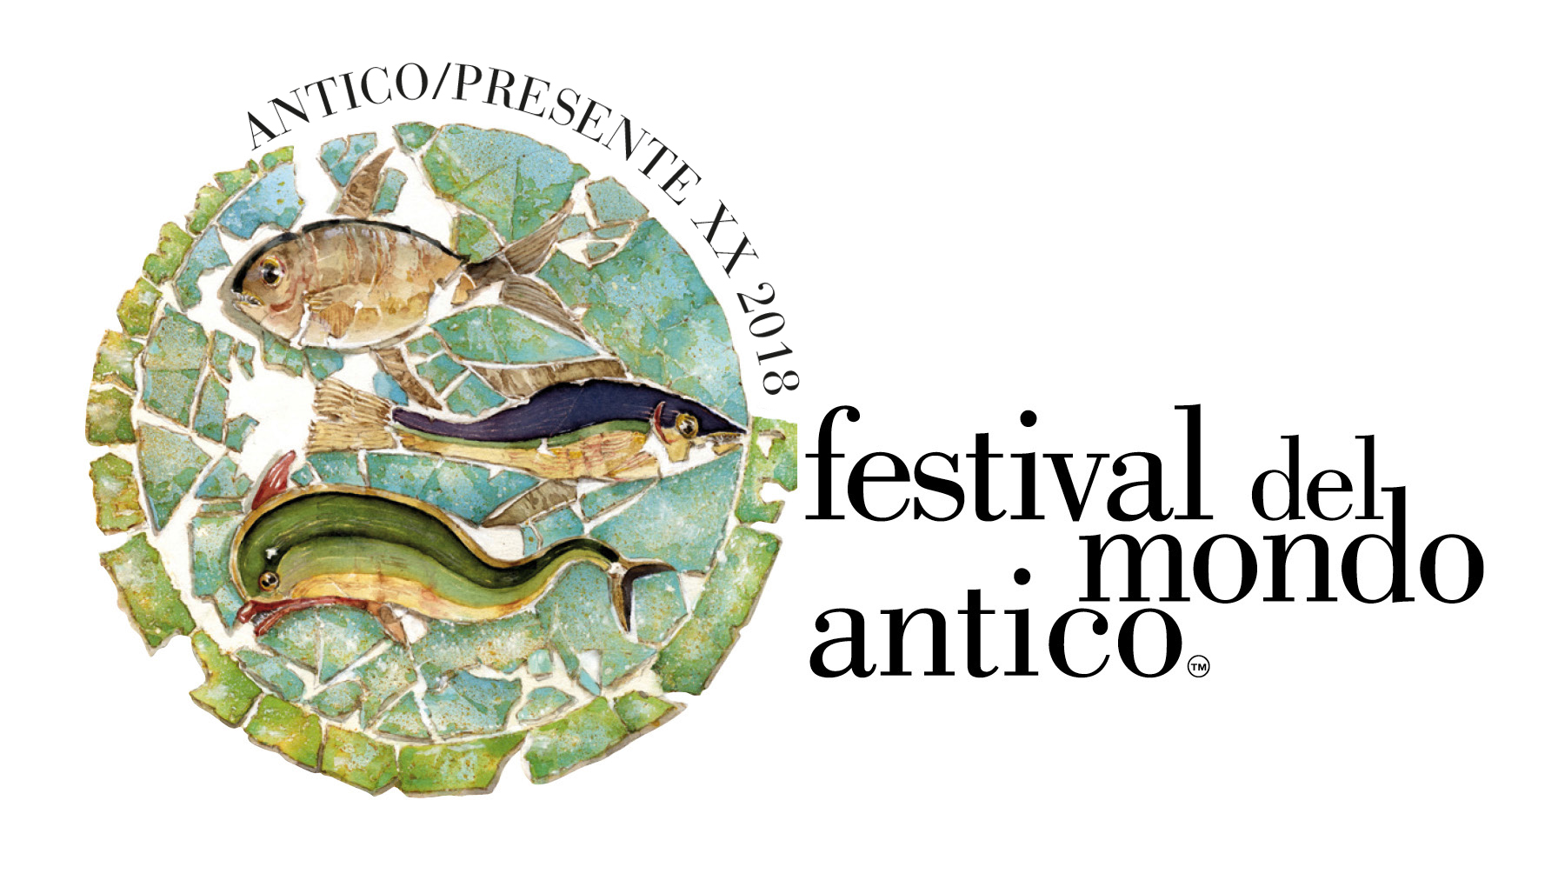
TRA ORIENTE E OCCIDENTE. DIALOGHI NEL TEMPO
Rimini, Cattolica, Riccione, San Leo, Santarcangelo, Verucchio
12-14 Ottobre 2018

MUSEI IN CONNESSIONE

Il Festival crea una sinergia con il MAO - Museo d’Arte Orientale, uno dei più importanti in Europa per la conoscenza dell’arte orientale, che offre un’ampia documentazione delle antiche culture dell’Asia, con la maggiore raccolta di arte funeraria cinese in Italia. Alla collezione islamica appartengono le opere temporaneamente esposte al Museo della Città.

Due le iniziative collegate al progetto:

Museo della Città
Da venerdì 12 ottobre a domenica 25 novembre
MUSEI IN CONNESSIONE
Il MAO di Torino
Il Museo della Città ospita nel suo percorso alcune opere del Museo di Arte Orientale (MAO) di Torino che dialogano con le collezioni permanenti. Una proposta che, legandosi al tema del Festival, apre ad altri mondi e a orizzonti culturali diversi sollecitando un dialogo e nuove letture.
Tre le opere scelte a rappresentare la collezione di arte islamica che illustra la produzione artistica di tessuti, vasellame, piastrelle ornamentali, bronzi e manoscritti provenienti da Medio Oriente, Iran, Turchia e repubbliche ex-sovietiche dell’Asia Centrale, abbracciando un arco temporale che va dall’VIII al XVIII secolo.
Un piatto di provenienza iraniana, riferibile al periodo safavide (dinastia di origine turca regnante sulla Persia tra il 1501 e il 1736) che sviluppa una raffinata produzione di vasellame dipinto in bianco e blu sotto vetrina trasparente, ispirata dai motivi decorativi cinesi diffusisi grazie all’imponente presenza di artigiani giunti dalla Cina presso le sontuose corti dell’impero.
Una piastrella in ceramica policroma emblematica della caratteristica dell’arte islamica di rivestire interi edifici di piastrelle colorate; un esemplare prodotto in Turchia alla fine del XVI sec
Alle ceramiche si affianca una brocchetta in ottone e argento, di provenienza siriana o egizia, datata fra la fine del XIV e l’inizio del XV secolo d.C.
A cura di Generoso Urciuoli (MAO)
Generoso Urciuoli, laureato in Civiltà Bizantina presso l'Università degli Studi di Torino, archeologo e divulgatore, attualmente lavora presso il MAO (Museo d'Arte Orientale) di Torino, occupandosi del Settore Ricerca e Sviluppo area islamica e dell' Ufficio prestiti e Mostre. Ideatore del progetto "Archeoricette", scrittore e conferenziere, ha pubblicato diversi testi sull’argomento cibo e archeologia e nel febbraio 2017 viene insignito del premio speciale all’interno del concorso letterario internazionale Raniero Filo della Torre per l’attività di divulgazione sul cibo nell’antichità.

Sabato 13 ottobre

Museo della Città ore 17.30
Marco Biscione
Musei in connessione. Il MAO di Torino
Musei tra Oriente e Occidente: il dialogo attraverso le collezioni d’arte
Il direttore del MAO, attraverso l’analisi di una serie di opere del Museo, traccia un ritratto dei rapporti tra Oriente e Occidente. Rapporti insieme antichi e moderni, tra produzioni artistiche, loro conservazione e futuro.
Marco Biscione, antropologo di formazione, ha lavorato come curatore al Museo Nazionale Preistorico Etnografico di Roma e successivamente come esperto nazionale nel settore cultura prima alla Commissione Europea a Bruxelles e poi al Consiglio d’Europa a Strasburgo. Al rientro in Italia è stato direttore dei Civici Musei di Udine e quindi del MAO, il Museo d’Arte Orientale di Torino. Recentemente è stato nominato alla guida del Museo M9 di Mestre.

Per info: http://antico.comune.rimini.it/

MAO Museo d’Arte Orientale di Torino
Il patrimonio del MAO comprende circa 1500 opere provenienti da vari paesi dell’Asia. Le sale destinate all’esposizione permanente sono distribuite in cinque distinte “gallerie” ripartite fra i quattro piani dell’edificio principale.
La galleria dedicata all’Asia Meridionale, ospita le collezioni del Gandhara, dell’India e del Sud est Asiatico. Accanto ai fregi del grande stupa di Butkara, frutto degli scavi condotti negli anni ’50 dalla sede piemontese dell’Ismeo, la sezione dedicata al Gandhara ospita una serie di statue in scisto, stucco e terracotta acquistate negli ultimi anni. Nelle sale destinate all’arte indiana sono collocati rilievi e sculture che vanno dal II secolo a.C. al XIV secolo d.C. e comprendono importanti esempi dell’arte Kushana dell’arte Gupta e del Medioevo Indiano.
Del Sudest Asiatico il MAO offre esempi dell’arte thailandese, birmana e cambogiana, che riflettono l’introduzione di iconografie e stili di origine indiana, ma anche le elaborazioni originali seguite alla fine degli stati indianizzati. Sono presenti sculture Khmer in pietra provenienti dall’area di Angkor e, accanto a queste, opere birmane e thailandesi in legno e in bronzo, laccate e dorate, che vanno dal X al XVIII secolo.
La Galleria Cinese ospita oggetti d’arte della Cina antica dal 3.000 a.C. al 900 d.C. circa, con vasellame neolitico, bronzi rituali, lacche e terrecotte. Cultura e costumi dei periodi Han (206 a.C.-220 d.C.) e Tang (618-907) sono documentati da oltre duecento oggetti e statuette dell’arte funeraria, fra le quali compaiono le figure di cammellieri e mercanti che rivelano l’influenza esercitata dal mondo occidentale attraverso la Via della Seta.
Il MAO offre al visitatore significativi esempi della raffinata produzione artistica giapponese. Qui trovano posto importanti statue lignee di ispirazione buddhista (dal XII al XVII secolo) - come l’imponente Kongo Rikishi (h. 230) scolpito in legno di cipresso, raffigurante un dvarapala (guardiano del monastero), straordinario esempio di scultura del periodo Kamakura (XIII secolo) - ed eccezionali paraventi (degli inizi del XVII secolo) che descrivono templi ed edifici dell’antica Kyoto e illustrano eventi dell’epica giapponese.
Nella sezione dedicata alla Regione Himalayana sono collocate importanti collezioni di quell’arte buddhista tibetana che efficacemente traduce in pitture e sculture le radicali innovazioni introdotte nel Buddhismo dal diffondersi dei tantra. Si trovano fra tali opere sculture in legno e in metallo, strumenti rituali riccamente decorati e numerosi dipinti a tempera su tessuto (thang-ka) databili dal XII al XVIII secolo. Il museo dispone inoltre di due preziosi manoscritti del XV secolo e possiede una delle maggiori raccolte europee di copertine lignee dei volumi del Canone Buddhista Tibetano (bKa’-’gyur) intagliate e dipinte. Al MAO, fra altri suoi tesori, si trovano importanti frammenti in bronzo dorato provenienti dai 18 grandi stupa di gDan-sa-mthil, il più importante centro politico-religioso del Tibet alla metà del XV secolo.
Nella galleria dell’arte dei Paesi islamici è presente una ricca collezione di vasellame e piastrelle invetriate per la decorazione architettonica – a evocare i suggestivi scenari delle grandi costruzioni di Isfahan, Samarcanda e Istambul. L’arte islamica, il cui punto di partenza va individuato nell’incontro del mondo arabo con le progredite civiltà artistiche bizantina e sasanide, ha manifestato nella produzione ceramica una meravigliosa fertilità nello sviluppo di motivi decorativi: oltre all’ornato geometrico che esplora tutte le possibilità della simmetria piana e accanto all’arabesco che richiama elementi fitomorfi del mondo tardo-antico, si sviluppano nell’arte islamica un’elegante decorazione calligrafica e un repertorio figurativo che ricalca in particolare le tipologie sasanidi. Le collezioni del museo illustrano l’evoluzione della produzione ceramica dal IX al XVII secolo, sottolineando le interazioni stabilite con la porcellana cinese e l’influenza esercitata sulle maioliche e faenze italiane. Il MAO possiede inoltre pregevoli raccolte di bronzi, meravigliosi testi manoscritti arabi - fra i quali trovano posto in particolare pagine del Corano tracciate in eleganti caratteri cufici, su pergamene del X secolo - preziosi volumi miniati persiani del XVI secolo e un’importante collezione di velluti ottomani degli inizi del XVIII secolo.

